BS部署步骤

一、1、执行SQL语句，创建所有的新表【注意可变参数列表不能为空，容易忽略的表】

二、jdk安装和部署环境

1、jdk安装步骤此处省略

2、环境变量配置

①、右键我的电脑-属性-高级系统设置-环境变量，打开配置环境变量的窗口

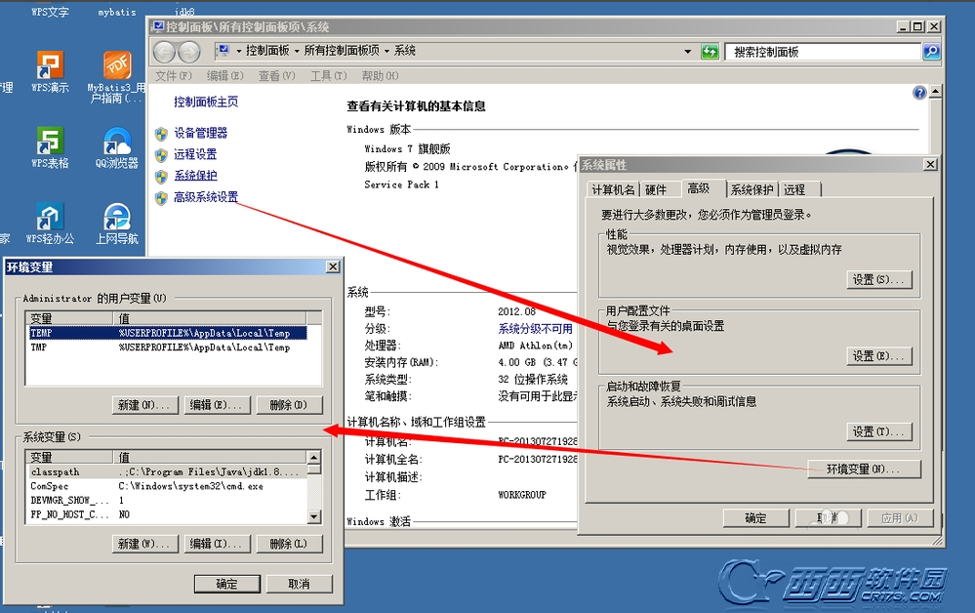

②、JAVA_HOME：新建系统变量名为JAVA_HOME,配置的值为JDK的安装路径（如D:\Program Files\Java\jdk1.8.0_162）。

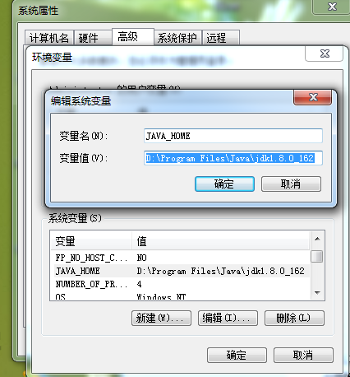

③、Path：若Path这个环境变量存在，则在Path的值的后面添加"%JAVA_HOME%\bin"；若Path不存在，则新建一个名为Path的环境变量，值为"%JAVA_HOME%\bin"。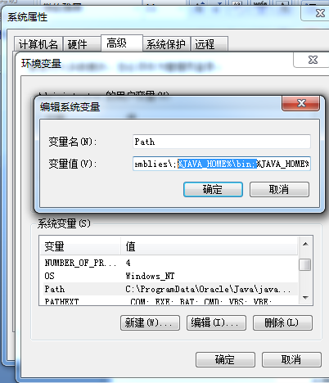

④、.测试环境变量的配置成功与否。在cmd命令行窗口输入"java -version"和"java c"，输出版新信息表示配置成功。若显示不是内部命令，配置失败，重新检查一下配置。

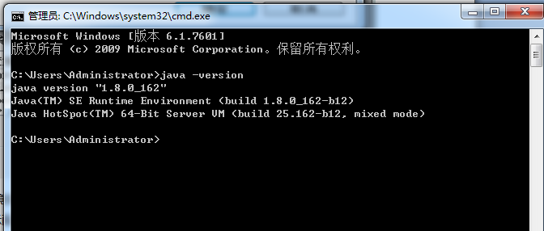

三、tomcat安装和部署环境

1、tomcat安装步骤省略（拷贝tomcat步骤省略）

①有些站可能需要同一台服务器配置多个tomcat，此时会造成端口冲突。修改方法[以下修改后的端仅供参考]

<Server port="8005" shutdown="SHUTDOWN">  
修改为：  
<Server port="8006" shutdown="SHUTDOWN">如下图：

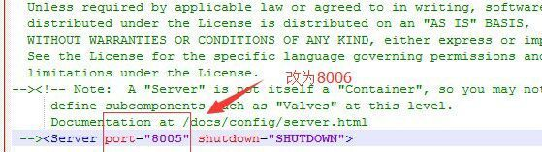

<Connector port="8009" protocol="AJP/1.3" redirectPort="8443"/>  
修改为：  
<Connector port="8010" protocol="AJP/1.3" redirectPort="8444"/>如下图：

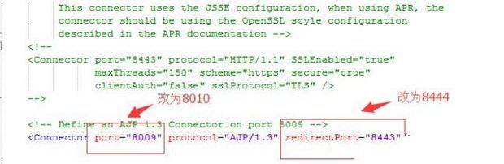

<Connector connectionTimeout="20000" port="8080" protocol="HTTP/1.1" redirectPort="8443"/>  
修改为：  
<Connector connectionTimeout="20000" port="8081" protocol="HTTP/1.1" redirectPort="8444"/>如下图：

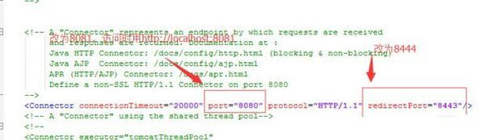

②环境变量新建CLASSPASS 变量值填 。；%JAVA_HOME%\lib\dt.jar;% JAVA_HOME %\lib\tools.jar

启动tomcat，访问http://localhost:8081/ ；能成功访问，说明修改成功（访问的端口跟据配置文件中设置的Connector 端口）如下图

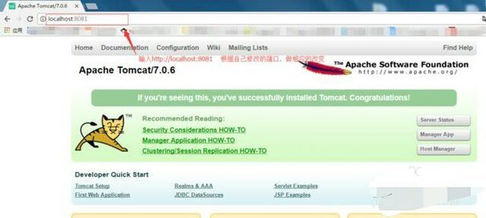

四、nginx配置

示例1、检测站只有安检或者安检和综检合在一起[只需配置一个tomcat，网站包用vdm]

1配置一个 tomcat，将vdm放入tomcat下的webapp中，留下webapp文件夹里面的ROOT文件夹和vdm文件及其他的删掉（防止被别人利用），此时nginx只需要配置一个http服务对应这个tomcat。{复合版本nginx配置参考【nginx单个tomcat配置80端口.conf】，规定此端口设定为80}

示例2、检测站有安检和综检但是安检和综检要分开在一起[需配置两个tomcat，网站包用vdmga和vdmjt]

1配置两个 tomcat，一个命名位tomcatga、一个命名位tomcatjt，将vdmga和tomcatjt分别放入tomcatga和tomcatjt下的webapp中，留下webapp文件夹里面的ROOT文件夹和vdmga或vdmjt文件,其他的文件夹删掉（防止被别人利用），此时nginx需要配置两个http服务分别对应tomcatga和vdmjt。{分开版本nginx配置参考【nginx两个tomcat配置8888和9999.conf】，规定公安端口设定为8888，交通端口设定为9999}

2打开nginx .exe查看任务管理器，nginx是否已经在运行。如下图表示已经运行。若没有运行，很可能是系统文件占用了80端口。此时

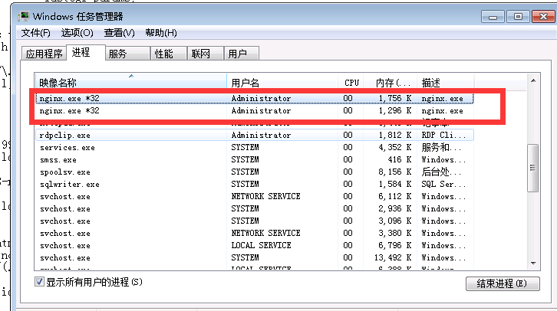

1. 打开注册表：win+R 输入regedit

②、找到：HKEY_LOCAL_MACHINE/SYSTEM/CurrentControlSet/services/HTTP

③、在右边找到Start这一项的值改为0 原来的是3

④、重启电脑系统，System进程不会占用80端口

五、web网站配置，在vdm/WEB-INF/中修改generatorConfig.xml，generatorConfig2，generatorConfig3，generatorConfig4等数据库配置文件

①增加:修改D:\VDM\apache-tomcat-8.5.37\webapps\vdm\WEB-INF\classes中vdm.properties配置文件里面的4个数据库的配置文件.

②、修改完配置将vdm放入tomcat/webapp里面，webapp中留下vdm和root文件夹，其他删掉（防止被别人利用）

③、打开浏览器，输入服务器ip。如（192.168.1.100）出现登录界面即为配置成功

六、共享打印机配置

1、配置好本地打印机，安装好驱动。共享本地打印机命名为hxgxdyj，共享步骤：打印机上右击->打印机属性->共享->共享这台打印机打钩->确定。

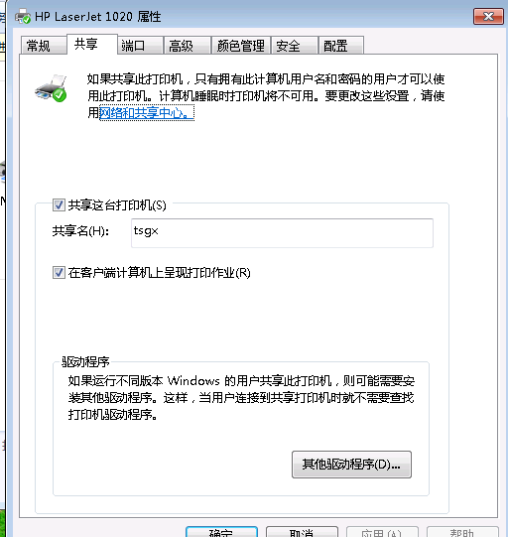

2、配置需要使用该共享打印机的电脑。

①步骤：快捷键win+r弹出运行界面->输入control keymgr.dll出现添加凭证界面->添加windows凭据->分别输入 打印机ip地址、administrator、打印机直连电脑的开机密码。

②打开控制面板->设备和打印机->添加打印机->若弹出无法添加打印机的错误。如下图，按照步骤③步骤继续配置，若无错误，按照步骤③查看打印服务是否自动开机启动。

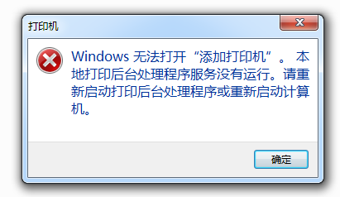

③步骤：win+R打开运行界面->输入services.msc打开服务界面->查看Print Spooler服务。右击Print Spoole->属性->依存关系->去除依存关系暂时省略

步骤④按照步骤②继续添加打印机出现下图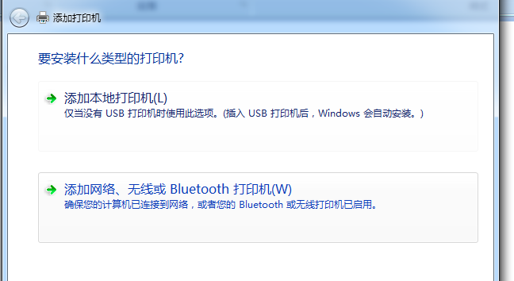

选择添加网络、无线或bluetooth打印机，出现下图

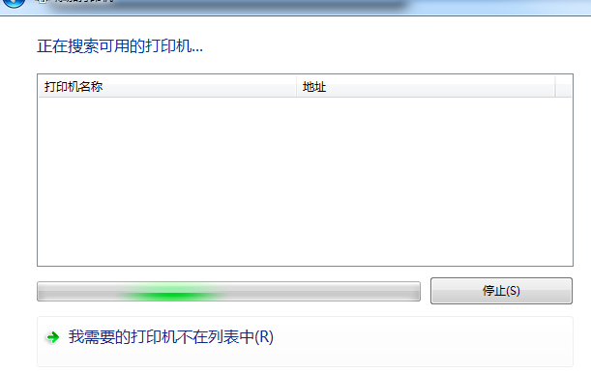

点击我需要的打印机不在列表中，出现下图

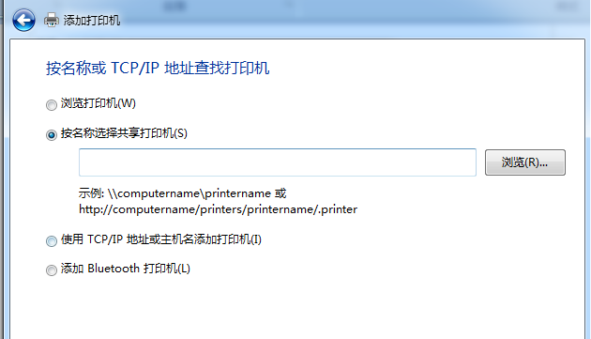

选择按名称选择共享打印机，在上图文本框中填写 \\打印机直连电脑ip\hxgxdyj，点击浏览出现下图（若没安装直接点击安装驱动即可），点击下一步，打印测试页成功即可。

